Deutsches Dokumentations Team
Writer Kapitel 20
Writer anpassen
LibreOffice ist ein eingetragenes Markenzeichen von The Document Foundation
Weitere Informationen finden Sie unter de.libreoffice.org/
Inhalt
Copyright 4
Verwendung von LibreOffice unter macOS 5
Sie sehen vielleicht etwas anderes 5
Einführung 6
Auswahl von Optionen für alle LibreOffice-Komponenten 6
Benutzerdaten 7
Ansicht 7
Drucken 7
Pfade 8
Schriftarten 9
Sicherheit 9
Anwendungsfarben 10
Laden und Speichern von Dokumenten 11
Auswahl von Writer-spezifischen Optionen 13
Allgemein 14
Ansicht 15
Formatierungshilfen 17
Raster 18
Grundschriftarten 19
Drucken 19
Tabellen 21
Änderungen 22
Vergleich 22
Kompatibilität 23
Automatische Beschriftung 24
Serien-E-Mail 25
Spracheinstellungen 26
Sprachen 26
Linguistik 28
LanguageTool-Server 29
Englische Satzkontrolle 29
Menüs anpassen 30
Ändern eines bestehenden Menüs 31
Ein neues Menü erstellen 32
Symbolleisten anpassen 33
Ändern vorhandener Symbolleisten 33
Erstellen einer neuen Symbolleiste 34
Auswahl von Symbolen für Symbolleisten 35
Benutzeroberfläche anpassen 36
Zuweisung von Tastenkombinationen 37
Speichern von Änderungen in einer Datei 38
Laden einer gespeicherten Tastaturkonfiguration 39
Zurücksetzen der Tastenkombinationen 39
Makros zu Ereignissen zuordnen 39
Hinzufügen von Funktionen mit Erweiterungen 39
Installieren von Erweiterungen 40
Aktualisieren von Erweiterungen 40
Entfernen und Deaktivieren von Erweiterungen 41
Hinzufügen von Schriftarten 41
Frei lizenzierte Schriftarten finden 42
Hinzufügen von benutzerdefinierten Farben 42
Weitere Informationen 44
Hilfe 44
Dokumentation / Handbücher 44
Noch Fragen? 44
Mitarbeit bei LibreOffice 44
Spenden 44

Copyright
Dieses Dokument unterliegt dem Copyright © 2010–2023. Die Beitragenden sind unten aufgeführt. Sie dürfen dieses Dokument unter den Bedingungen der GNU General Public License (http://www.gnu.org/licenses/gpl.html), Version 3 oder höher, oder der Creative Commons Attribution License (http://creativecommons.org/licenses/by/3.0/) Version 3.0 oder höher, verändern und/oder weitergeben.
Warennamen werden ohne Gewährleistung der freien Verwendbarkeit benutzt.
Fast alle Hardware- und Softwarebezeichnungen sowie weitere Stichworte und sonstige Angaben, die in diesem Buch verwendet werden, sind als eingetragene Marken geschützt.
Da es nicht möglich ist, in allen Fällen zeitnah zu ermitteln, ob ein Markenschutz besteht, wird das Symbol (R) in diesem Buch nicht verwendet.
Mitwirkende/Autoren
| Harald Berger | Christoph Hohm | Susanne Mohn | Gerhard Weydt |
Englisches Originaldokument
Dieses Kapitel wurde ursprünglich aus dem Englischen übersetzt und basiert auf dem Handbuch Kapitel 20 - Customizing Writer. Autoren dieses Kapitels sind:
| Rafael Atias | Bruce Byfield | Cathy Crumbley | John M. Długosz | Barbara Duprey |
| Ron Faile Jr. | Kees Kriek | Gillian Polack | John A Smith | Jean Hollis Weber |
Rückmeldung (Feedback)
Kommentare oder Vorschläge zu diesem Dokument können Sie in deutscher Sprache an die Adresse discuss@de.libreoffice.org senden.
- Vorsicht
Alles, was an eine Mailingliste geschickt wird, inklusive der E-Mail-Adresse und anderer persönlicher Daten, die die E-Mail enthält, wird öffentlich archiviert und kann nicht gelöscht werden. Also, schreiben Sie bitte mit Bedacht!
Datum der Veröffentlichung und Softwareversion
Veröffentlicht am 26.06.2023. Basierend auf der LibreOffice Version 7.5.
Andere Versionen von LibreOffice können sich im Aussehen und der Funktion unterscheiden.

Verwendung von LibreOffice unter macOS
Einige Tastenbelegungen und Menüeinträge unterscheiden sich zwischen der Macintosh Version und denen für Windows- und Linux-Rechner. Die unten stehende Tabelle gibt Ihnen einige grundlegende Hinweise dazu. Eine ausführlichere Aufstellung dazu finden Sie in der Hilfe der jeweiligen Komponente.
In Windows/Linux | entspricht unter macOS | Effekt
Menü-Auswahl Extras > Optionen | LibreOffice > Einstellungen | Zugriff auf die Programmoptionen
Rechtsklick | Ctrl+Klick und/oder Rechtsklick je nach Einstellungen | Öffnen eines Kontextmenüs
Ctrl (Control)  oder Strg (Steuerung) | ⌘ (Command) | Tastenkürzel in Verbindung mit anderen Tasten
Alt | ⌥ und/oder Alt oder Option | Tastenkürzel in Verbindung mit anderen Tasten
F11 | ⌘+T | Öffnen der Formatvorlagen in der Seitenleiste

Sie sehen vielleicht etwas anderes
LibreOffice läuft auf Windows, Linux, Mac OS X, FreeBSD und anderen Unix-Varianten, von denen jedes Betriebssystem unterschiedliche Versionen hat, und kann von den Nutzern bezüglich Schriftarten, Farben und Themen angepasst werden.
Die Bilder in diesem Buch wurden mit hellem Thema in Windows 10 erstellt. Das LibreOffice Thema entspricht der Werkseinstellungen.

Einführung
In diesem Kapitel werden einige der Einrichtungsmöglichkeiten beschrieben, die Sie unter Extras >Optionen im Menü von Writer finden. Zusätzliche Optionen und weitere Einzelheiten zu den hier beschriebenen Optionen werden in der Hilfe und im Handbuch Erste Schritte behandelt. Einige der Optionen werden in anderen Kapiteln dieses Buches im Zusammenhang mit den Aufgaben behandelt, für die sie am besten geeignet sind.
In diesem Kapitel werden auch einige gängige Anpassungen kurz beschrieben, die Sie vielleicht vornehmen möchten. Sie können Menüs, Symbolleisten und Tastenkombinationen anpassen, neue Menüs und Symbolleisten hinzufügen und den Ereignissen Makros zuweisen. Andere Anpass-ungen werden durch Erweiterungen erleichtert, die Sie von der LibreOffice-Website oder von anderen Anbietern installieren können. Sie haben auch die Möglichkeit, einige experimentelle Funktionen zu aktivieren und zu verwenden; siehe Seite 39.
- Tipp
Viele Optionen sind für erfahrene Benutzer und Programmierer gedacht. Wenn Sie nicht verstehen, was eine Option bewirkt, ist es in der Regel am besten, sie auf der Standardeinstellung zu belassen, es sei denn, die Anweisungen in diesem Buch empfehlen, die Einstellung zu ändern.
- Hinweis
Anpassungen an Menüs und Symbolleisten können in einer Dokumentvorlage gespeichert werden. Dazu speichern Sie sie zunächst in einem Dokument und speichern dann das Dokument als Dokumentvorlage, wie in Kapitel 10 - Dokumentvorlagen, beschrieben. Wenn Sie an mehr als einem Projekt arbeiten, kann es nützlich sein, verschiedene Menüs und Symbolleisten zu haben.

Auswahl von Optionen
für alle LibreOffice-Komponenten
In diesem Abschnitt werden einige der Einstellungen behandelt, die für alle Komponenten von LibreOffice (Writer, Calc, Impress, Draw, Math und Base) gelten und die besonders wichtig sind, wenn Sie Writer verwenden.
Um zu den Optionen zu navigieren, die für alle LibreOffice-Komponenten gelten, Klicken Sie auf Extras>Optionen>LibreOffice>Einstellungen unter macOS) und dann auf die Markierung (+ oder Dreieck) neben LibreOffice auf der linken Seite. Es wird eine Liste mit Dialog-Optionen angezeigt. Wählen Sie ein Element in der Liste aus, um den entsprechende Dialog auf der rechten Seite anzuzeigen.
- Tipp
Die Schaltfläche Zurücksetzen (im unteren Teil einer beliebigen Seite des Dialogs Optionen) setzt die Werte auf dieser Seite auf die Werte zurück, die beim Öffnen des Dialogs vorhanden waren.
Wenn Sie eine andere Version von LibreOffice als Deutsch (Deutschland) verwenden, können sich einige Bezeichnungen von den in den Abbildungen gezeigten unterscheiden.

Benutzerdaten
Da Writer den Namen oder die Initialen, die in LibreOffice>Benutzerdaten gespeichert sind, Abbildung 1, für verschiedene Dinge verwenden kann, einschließlich der Dokumenteigenschaften ("erstellt von" und "zuletzt bearbeitet von"), des Namens des Verfassers von Kommentaren und Änderungen und der Absenderadresse in Mailinglisten, sollten Sie sicherstellen, dass hier die richtigen Informationen angezeigt werden.
Füllen Sie das Formular aus, oder ändern oder löschen Sie vorhandene Informationen. Wenn Sie nicht möchten, dass die Benutzerdaten Teil der Dokumenteigenschaften sind, deaktivieren Sie die Option Daten für Dokumenteigenschaften verwenden.
Im Abschnitt Kryptographie können Sie den bevorzugten öffentlichen Schlüssel für die OpenPGP-Verschlüsselung und die digitale Signatur festlegen. Diese bevorzugten Schlüssel werden im Dialog Schlüsselauswahl vorausgewählt, wenn Sie ein Dokument signieren oder verschlüsseln (siehe Kapitel 7 - Drucken, Exportieren, E-Mailen und Signieren).
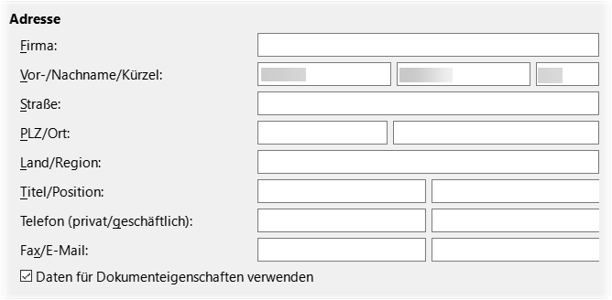Abbildung 1: Benutzerdaten in Extras > Optionen
- Hinweis
Arbeiten Sie in einer verwalteten Umgebung, kann es sein dass diese Daten automatisch aus Windows ausgelesen werden und nicht zu ändern sind.

Ansicht
Die Vorgaben in Extras>Optionen>LibreOffice>Ansicht beeinflussen das Aussehen und Verhalten des Dokumentfensters. Stellen Sie sie so ein, dass sie Ihren persönlichen Vorlieben entsprechen. Einzelheiten finden Sie in der Hilfe oder im Handbuch Erste Schritte.

Drucken
Stellen Sie in Extras>Optionen>LibreOffice>Drucken die Druckoptionen so ein, dass sie zu Ihrem Standarddrucker und der am häufigsten verwendeten Druckmethode passen, Abbildung 2.
Im Abschnitt Warnungen auf der rechten Seite können Sie festlegen, ob Sie gewarnt werden möchten, wenn die in Ihrem Dokument angegebene Papiergröße oder die Papierausrichtung nicht mit dem für Ihren Drucker verfügbaren Möglichkeiten übereinstimmt. Die Aktivierung dieser Warnungen kann sehr hilfreich sein, insbesondere wenn Sie mit Dokumenten arbeiten, die von Personen in anderen Ländern erstellt wurden, in denen ein anderes Standardpapierformat als DIN A4 gilt.
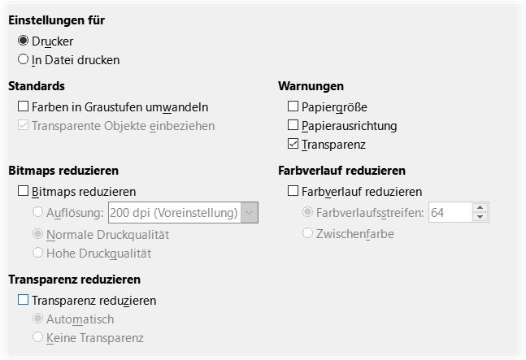Abbildung 2: Auswahl der allgemeinen Druckoptionen für alle Komponenten
- Tipp
Wenn Ihre Ausdrucke nicht richtig auf der Seite platziert oder oben, unten oder an den Seiten abgeschnitten sind oder der Drucker den Druck verweigert, liegt dies wahrscheinlich an einer Inkompatibilität der Seitengröße.

Pfade
In Extras>Optionen>LibreOffice>Pfade können Sie den Speicherort von Dateien, die mit LibreOffice verknüpft sind oder von LibreOffice verwendet werden, an Ihre Bedürfnisse anpassen. Sie möchten beispielsweise Dokumente standardmäßig an einem anderen Ort als "Eigene Dateien" speichern, oder Sie möchten Projektvorlagen in Ordnern speichern, die nicht in den mitgelieferten Vorlagenpfaden enthalten sind. Es sind mehrere Pfade möglich, so dass Sie weitere Speicherorte hinzufügen können. Weitere Informationen finden Sie im Handbuch Einführung.
- Hinweis
Arbeiten Sie in verwalteten Umgebungen (Unternehmen), können diese Pfade über Richtlinien zentral vorgegeben werden und sind dann nicht zu ändern.

Schriftarten
Wenn Sie ein Dokument erhalten, das Schriftarten enthält, die Sie nicht auf Ihrem System haben, ersetzt LibreOffice die nicht gefundenen Schriftarten. Möglicherweise möchten Sie andere Schriftarten als die, die das Programm auswählt, angeben. In Extras>Optionen>LibreOffice> Schriftarten können Sie Ersatzschriftarten festlegen.
- Tipp
Liberation-Schriften (Serif, Sans und Mono) sind oft eine gute Wahl als Ersatz für Times, Arial und Courier.
- Hinweis
Die hier getroffenen Entscheidungen haben keinen Einfluss auf die Standard-schriftarten in Ihren Dokumenten. Siehe dazu "Grundlegende Schriftartenoptionen" auf Seite 19. Wenn Sie mehr als nur die Grundschriftarten ändern möchten, müssen Sie eine neue Standardvorlage für Writer-Dokumente erstellen; siehe Kapitel 10 - Dokumentvorlagen.

Sicherheit
In Extras>Optionen>LibreOffice>Sicherheit können Sie Sicherheitsoptionen zum Speichern von Dokumenten und zum Öffnen von Dokumenten, die Makros enthalten, auswählen. Informationen zu den hier nicht erwähnten Optionen finden Sie in der Hilfe oder im Handbuch Einführung.
Sicherheitsoptionen und Warnungen
Wenn Sie Änderungen aufzeichnen, mehrere Versionen speichern oder versteckte Informationen oder Notizen in Ihre Dokumente einfügen und Sie nicht möchten, dass einige Empfänger diese Informationen sehen, können Sie Warnungen einstellen, die Sie daran erinnern, diese Informationen zu entfernen, oder Sie können LibreOffice veranlassen, einige dieser Informationen automatisch zu entfernen. Beachten Sie, dass ein Großteil der Informationen auch dann erhalten bleibt, wenn die Datei in anderen Formaten, einschließlich PDF, gespeichert wird, sofern sie nicht entfernt werden.
Klicken Sie auf die Schaltfläche Optionen, um einen separaten Dialog mit mehreren Optionen zu öffnen, darunter:
Sicherheitsoptionen
Persönliche Informationen beim Speichern entfernen
Wählen Sie diese Option, um die Benutzerdaten beim Speichern der Datei immer aus den Dateieigenschaften zu entfernen. Wählen Sie diese Option nicht aus, wenn Sie persönliche Informationen mit den Dokumenten speichern möchten, aber dennoch die Möglichkeit haben möchten, persönliche Informationen nur aus bestimmten Dokumenten manuell zu entfernen.
Strg+Klick ist erforderlich, um Hyperlinks zu öffnen.
Das Standardverhalten in LibreOffice sieht vor, dass ein Strg+Klick auf einen Hyperlink das verknüpfte Dokument oder die Website öffnet. Dies liegt daran, dass viele Benutzer das Schreiben und Bearbeiten von Dokumenten einfacher finden, wenn versehentliche Klicks auf Links diese Links nicht aktivieren. Um LibreOffice so einzustellen, dass Hyperlinks nur durch einen normalen Klick aktiviert werden, wählen Sie diese Option nicht aus.

Anwendungsfarben
Das Schreiben, Bearbeiten und (insbesondere) das Seitenlayout sind oft einfacher, wenn Sie die Seitenränder (Textgrenzen), die Grenzen von Tabellen und Abschnitten, Gitternetzlinien und andere Merkmale sehen können. Außerdem möchten Sie vielleicht Farben verwenden, die sich von den Standardeinstellungen von LibreOffice unterscheiden.
In LibreOffice>Anwendungsfarben (Abbildung 3) können Sie festlegen, welche Elemente der Benutzeroberfläche sichtbar sind und welche Farben für ihre Darstellung verwendet werden.
- Um Elemente wie beispielsweise Textbegrenzungen ein- oder auszublenden, aktivieren oder deaktivieren Sie die Kästchen in der Spalte neben den Namen der Elemente.
- Um die Standardfarben für ein bestimmtes Element zu ändern, Klicken Sie auf den Abwärtspfeil ▾ in der Spalte Farbeinstellung neben dem Namen des Elements und wählen Sie eine Farbe aus der Dropdown-Liste aus.
- Um Ihre Farbänderungen als Farbschema zu speichern, Klicken Sie auf Speichern, geben einen Namen im Dialog Schema speichern ein und Klicken dann auf OK.
- Hinweis
Um die im Modus Änderungen verfolgen verwendeten Farbeinstellungen zu ändern, gehen Sie zu Extras>Optionen>LibreOffice Writer>Änderungen.
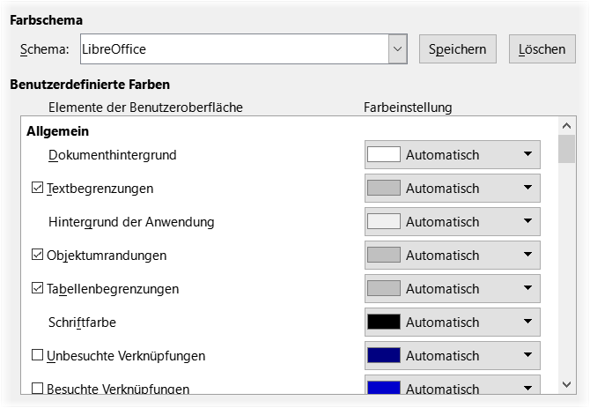Abbildung 3: Ein- und Ausblenden von Text-, Objekt- und Tabellengrenzen und Farbgebung

Laden und Speichern von Dokumenten
Sie können die Optionen zum Laden und Speichern von Dokumenten so einstellen, dass sie Ihrer Arbeitsweise entsprechen.
Wenn der Dialog Optionen nicht bereits geöffnet ist, Klicken Sie auf Extras>Optionen> Laden/Speichern. Klicken Sie auf das Erweiterungssymbol (+ oder Dreieck) links neben Laden/Speichern.
Allgemein
Die meisten Auswahlmöglichkeiten auf der Seite Laden/Speichern - Allgemein (Abbildung 4) sind den Benutzern anderer Office-Suiten bekannt. Einige interessante Punkte werden im Folgenden beschrieben.
- Laden
  - Benutzerspezifische Einstellungen mit dem Dokument laden - Wenn ein LibreOffice-Dokument gespeichert wird, werden bestimmte Einstellungen des Benutzersystems mitgespeichert. Wenn das Dokument auf dem System eines anderen Benutzers geöffnet wird, verwendet es die Einstellungen, die auf dem System des vorherigen Benutzers gespeichert wurden. Wenn Sie diese Option deaktivieren, überschreiben die Einstellungen des aktuellen Benutzers die zuvor mit dem Dokument gespeicherten Einstellungen.
Auch wenn Sie diese Option deaktivieren, werden einige Einstellungen immer mit dem Dokument geladen:
  - Einstellungen, die unter Datei>Drucken>Optionen verfügbar sind.
  - Abstandsoptionen für Absätze vor Texttabellen.
  - Informationen zur automatischen Aktualisierung von Links, Feldfunktionen und Diagrammen.
  - Informationen über die Arbeit mit asiatischen Zeichenformaten.
  - Einstellungen für alle Datenquellen, die mit einem Dokument verknüpft sind.
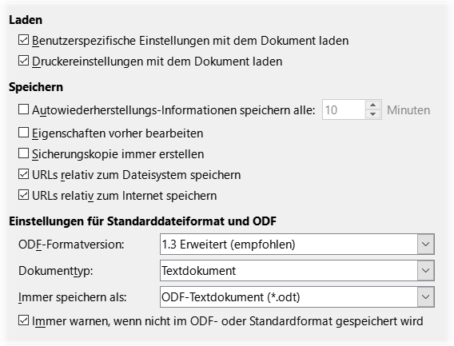Abbildung 4: Auswahl der Optionen zum Laden und Speichern
  - Druckereinstellungen mit dem Dokument laden - Wenn diese Option aktiviert ist, werden die Druckereinstellungen des vorherigen Benutzers mit dem Dokument geladen. In einer Büroumgebung kann dies dazu führen, dass ein Dokument auf einem entfernten Netzwerkdrucker gedruckt wird, sofern der Drucker nicht manuell im Dialog Drucken geändert wird. Ist die Option deaktiviert, wird der Standarddrucker des aktuellen Benutzers zum Drucken des Dokuments verwendet. Die aktuellen Druckereinstellungen werden mit dem Dokument gespeichert, unabhängig davon, ob diese Option aktiviert ist oder nicht.
- Speichern
  - Autowiederherstellungs-Informationen speichern alle __ Minuten - Wählen Sie, ob die automatische Wiederherstellung aktiviert werden soll und wie oft die vom automatischen Wiederherstellungsprozess verwendeten Informationen gespeichert werden sollen. Die automatische Wiederherstellung in LibreOffice speichert die Informationen, die zur Wiederherstellung aller geöffneten Dokumente im Falle eines Absturzes benötigt werden. Wenn Sie diese Option aktiviert haben, wird die Wiederherstellung Ihres Dokuments nach einem Systemabsturz einfacher sein.
  - Eigenschaften vorher bearbeiten - Wenn diese Option aktiviert ist, wird beim ersten Speichern eines neuen Dokuments (oder bei jeder Verwendung von "Speichern unter") das Dialog Eigenschaften des Dokuments angezeigt, in dem Sie aufgefordert werden, die relevanten Informationen einzugeben.
  - Sicherungskopie immer erstellen - Speichert die zuvor gespeicherte Version eines Dokuments als Sicherungskopie in einem separaten Ordner, wenn Sie ein Dokument speichern. Wenn LibreOffice eine neue Sicherungskopie erstellt, wird die vorherige Sicherungskopie ersetzt. Die Sicherungskopie erhält die Erweiterung .bak. Um den Sicherungsordner anzuzeigen oder zu ändern, gehen Sie zu Extras>Optionen> LibreOffice>Pfade. Wenn Sie eine Sicherungsdatei öffnen, werden Sie aufgefordert, das Programm anzugeben, mit dem sie geöffnet werden soll; wählen Sie LibreOffice. Oder Sie ändern die Dateierweiterung .bak in .odt.
- Tipp
Bei Autoren, deren Arbeit sehr umfangreich sein kann, sollten immer in Erwägung ziehen, LibreOffice zu aktivieren, um eine automatische Sicherungskopie zu erstellen.
  - URLs relativ zum Dateisystem / zum Internet speichern - Verwenden Sie diese Optionen, um den Standard für die relative Adressierung von URLs im Dateisystem und im Internet auszuwählen. Weitere Informationen finden Sie im Handbuch Erste Schritte.
- Einstellungen für Standarddateiformat und ODF
  - ODF-Format-Version: - LibreOffice speichert Dokumente standardmäßig im OpenDocument Format (ODF) Version 1.3 Extended. Dies ermöglicht zwar eine verbesserte Funktionalität, es kann jedoch zu Problemen mit der Rückwärtskompatibilität kommen. Wenn eine in ODF 1.3 Extended gespeicherte Datei in einem Editor geöffnet wird, der eine frühere Version von ODF verwendet, können einige der erweiterten Funktionen verloren gehen. Wenn Sie beabsichtigen, Dokumente mit Personen auszutauschen, die Editoren verwenden, die ältere ODF-Versionen nutzen, sollten Sie das Dokument in ODF 1.2 Extended (Kompatibilitätsmodus) speichern.
  - Dokumenttyp: - Wenn Sie routinemäßig Dokumente mit Benutzern von Microsoft Word austauschen, sollten Sie die Option Immer speichern unter auf eines der Word-Formate setzen. Sie können jedoch ein Word-Format wählen, wenn Sie eine einzelne Datei speichern.
VBA-Eigenschaften
In VBA-Eigenschaften können Sie festlegen, ob Makros in Microsoft Office-Dokumenten, die in LibreOffice geöffnet werden, erhalten bleiben sollen. Weitere Informationen finden Sie im Handbuch Erste Schritte.
Microsoft Office
- Eingebettete Objekte - Hier können Sie festlegen, was beim Importieren und Exportieren von Microsoft Office OLE-Objekten geschehen soll: Sie können sie in das entsprechende LibreOffice OLE-Objekt konvertieren oder sie in ihrem ursprünglichen Format laden und speichern. Weitere Informationen finden Sie im Handbuch Einführung.
HTML-Kompatibilität
Die hier getroffenen Auswahlen wirken sich auf HTML-Seiten aus, die in LibreOffice importiert und aus LibreOffice exportiert werden. Weitere Informationen finden Sie in der Hilfe und im Handbuch Einführung.

Auswahl von Writer-spezifischen Optionen
Die unter Extras>Optionen>LibreOffice Writer im Dialog gewählten Einstellungen bestimmen, wie Writer-Dokumente aussehen und sich verhalten, während Sie an ihnen arbeiten.
Wenn der Dialog Optionen nicht bereits geöffnet ist, wählen Sie Extras>Optionen…. Klicken Sie auf die Markierung (+ oder Dreieck) neben LibreOffice Writer auf der linken Seite des Dialogs.

Allgemein
Allgemein
Die Auswahlmöglichkeiten in LibreOffice Writer>Allgemein (Abbildung 5) wirken sich auf die Aktualisierung von Verknüpfungen und Feldern, die für Lineale und andere Maße verwendeten Einheiten und die Standardpositionen für Tabstopps aus.
- Automatisch aktualisieren
  - Felder und Diagramme - Wenn Sie hier jeweils ein Häkchen gesetzt haben, werden Felder und Diagramme automatische aktualisiert. Dies kann aber auch dazu führen, dass sich die Leistung Ihres Systems verlangsamt. Sollen Felder oder Diagramme nicht automatisch aktualisiert werden, weil sonst die Performance leidet, deaktivieren Sie eine oder beide Optionen. Mit Strg+F9 können Sie manuell aktualisieren.
- Verknüpfungen beim Laden aktualisieren
  - Immer/Auf Nachfrage/Nie - Je nach Ihren Arbeitsgewohnheiten möchten Sie vielleicht nicht, dass Links beim Laden eines Dokuments aktualisiert werden. Wenn Ihre Datei beispielsweise auf andere Dateien in einem Netzwerk verweist, möchten Sie nicht, dass diese Verknüpfungen aktualisiert werden, wenn Sie nicht mit dem Netzwerk verbunden sind.
- Hinweis
Nach den Empfehlungen des BSI (Bundesamt für Sicherheit in der Informations-technik) soll aus Sicherheitsgründen niemals eine automatische Aktualisierung erfolgen.
- Einstellungen
  - Maßeinheit - Dokumentendesigner empfehlen die Verwendung von Punkten (pt) als Standardmaßeinheit, da Sie so die Schriftgröße leicht mit Einzügen und Tabulatoren in Beziehung setzen können.
  - Tabulatoren - Die Einstellung Tabulatoren gibt an, wie weit sich der Cursor bei jedem Drücken der Tabulatortaste bewegt. Diese Einstellung wird auch für den Abstand des Einzugs verwendet, der mit den Symbolen Einzug vergrößern und Einzug verkleinern in der Symbolleiste Formatierungen eingestellt wird, die den Einzug ganzer Absätze beeinflussen.
- Tipp
Um unerwünschte Änderungen zu vermeiden, sollten Sie sich nicht auf die Standard-Tabulatoreinstellungen verlassen. Definieren Sie stattdessen Ihre eigenen Tabulatoren in Absatzformaten oder einzelnen Absätzen (siehe Kapitel 4 - Text formatieren).
- Wortzählung
  - Weitere Trennzeichen - Gibt für die Wortzählung die Zeichen an, die zusätzlich zu Leerzeichen, Tabulatoren, Zeilenumbrüchen und Absatzumbrüchen als Trennzeichen für Wörter gelten.
  - Standardisierte Seitenzählung anzeigen / Zeichen pro standardisierter Seite - Redakteure und Verleger definieren oft eine "Standardseite", die eine bestimmte Anzahl von Zeichen oder Wörtern enthält; dieses Feld ermöglicht eine schnelle Berechnung der Anzahl dieser Seiten.
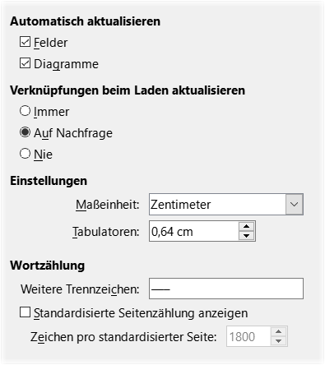Abbildung 5: Auswahl der allgemeinen Optionen für Writer

Ansicht
Zwei Seiten mit Optionen legen die Standardeinstellungen für das Aussehen von Writer-Dokumenten fest: Ansicht (hier beschrieben, Abbildung 6) und Formatierungshilfen (beschrieben auf Seite 17). In Ansicht können Sie prüfen, ob Sie beispielsweise Grafiken auf dem Bildschirm sehen können.
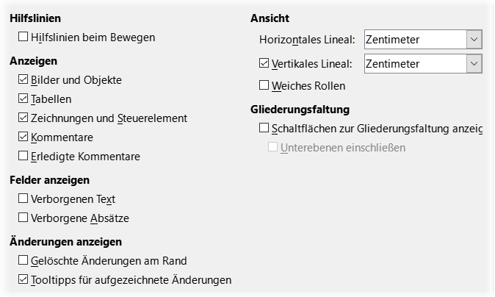Abbildung 6: Auswählen von Standard-Ansichtsoptionen für Writer
Ansicht
- Hilfslinien
  - Hilfslinien beim Bewegen - helfen bei der genauen Positionierung eines Rahmens oder Zeichenobjekts auf einer Seite. Wenn diese Funktion aktiviert ist, werden horizontale und vertikale Linien angezeigt, die der Höhe und Breite des ausgewählten Objekts entsprechen. Diese Linien erstrecken sich über den gesamten Arbeitsbereich, wenn das Objekt verschoben wird.
- Anzeigen
  - Bilder und Objekte / Tabellen / Zeichnungen und Steuerelement / Kommentare / Erledigte Kommentare - Durch Setzen eines Häkchens oder Weglassens, können Sie jeweils bestimmen, ob ein Element angezeigt wird oder nicht.
- Felder anzeigen
  - Verborgener Text - zeigt Text an, der durch Felder für bedingten Text oder ausgeblendeten Text ausgeblendet ist. Bei Aktivierung wird dieser unter-punktet angezeigt.
  - Verborgene Absätze - zeigt Absätze an, die ein Feld Ausgeblendeter Absatz enthalten. Diese Option hat die gleiche Funktion wie das Menü Ansicht>Versteckte Absätze.
- Änderungen anzeigen
  - Gelöschte Änderungen am Rand - Standardmäßig werden Löschungen im Text mit einer durchgestrichenen Schrift angezeigt. Wenn Sie möchten, dass Löschungen am Rand und nicht im Text angezeigt werden, wählen Sie diese Option.
  - Tooltipps für aufgezeichnete Änderungen - Wenn diese Option aktiviert ist, halten Sie den Mauszeiger über eine verfolgte Änderung, um die Art der Änderung, den Autor, das Datum und die Tageszeit der Änderung anzuzeigen. Um diese Tooltipps auszublenden, deaktivieren Sie diese Option.
- Gliederungsfaltung
  - Schaltflächen zur Gliederungsfaltung anzeigen - Wenn diese Option aktiviert ist, wird neben jeder ausgewählten Überschrift in Ihrem Dokument eine Schaltfläche mit einem Pfeil angezeigt. Klicken Sie auf diese Schaltfläche, um den gesamten Text von der aktuellen Überschrift bis zur nächsten Überschrift auszufalten (auszublenden).
    - Unterebenen einschließen - Wenn diese Option ebenfalls aktiviert ist, wird durch AnKlicken einer Überschrift der gesamte Text dieser Überschrift auf die nächste Überschrift der gleichen Ebene mit all ihren Unterüberschriften umgebrochen.
Die anderen Optionen sollten selbsterklärend sein. Falls nicht, lesen Sie bitte in der Hilfe nach.

Formatierungshilfen
Wählen Sie in Extras>Optionen>LibreOffice Writer>Formatierungshilfen (Abbildung 7) die gewünschte Option aus.
Formatierungshilfen
- Layout-Assistent
  - Basislinienausrichtung für Formeln - Aktivieren Sie diese Option, um die vertikale Standardausrichtung für Formelobjekte (Mathematik) so einzustellen, dass die Textgrundlinie als Referenz verwendet wird. Um die vertikale Positionierung von Objekten zu ändern, deaktivieren Sie diese Option; Sie können dann die Position für einzelne Objekte festlegen. Weitere Informationen finden Sie in den Handbüchern für Math (Formeln).
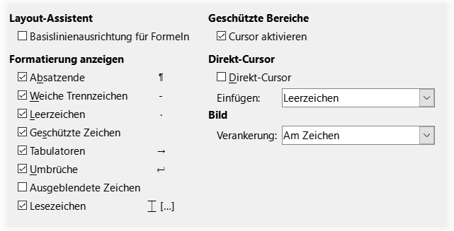Abbildung 7: Auswahl der Standardoptionen für Formatierungshilfen
- Formatierung anzeigen
  - Absatzende / Weiche Trennzeichen / Leerzeichen / Geschützte Zeichen / Tabulatoren / Umbrüche / Ausgeblendete Zeichen / Lesezeichen - Die Optionen zur Anzeige der Formatierung bestimmen, welche Symbole angezeigt werden, wenn Sie im Menü Ansicht>Formatierungszeichen oder in der Symbolleiste Standard das Symbol für Formatierungszeichen wählen. Das Anzeigen von Symbolen im Text wie Absatzende (¶=Pilcrow) und Tabulatoren (→) können beim Schreiben und Bearbeiten des Seitenlayouts hilfreich sein. Sie zeigen zum Beispiel an, ob es leere Absätze gibt oder ob Tabellen oder Grafiken zu breit sind und in die Seitenränder hineinragen.
- Tipp
Ein schnelles Umschalten für die Sichtbarkeit/Nicht Sichtbarkeit von Formatierungs-zeichen, erreichen Sie mit dem Symbol (¶) Formatierungszeichen (Strg+F10)in der Symbolleiste Standard.
- Geschützte Bereiche
  - Cursor aktivieren - Wenn diese Option aktiviert ist, können Sie den Cursor in einem geschützten Bereich platzieren, aber keine Änderungen vornehmen. Um Änderungen vorzunehmen, müssen Sie den Schutz des Bereichs zunächst aufheben. Die Methoden zum Schützen und Aufheben des Schutzes hängen vom jeweiligen Bereich ab.
- Direkt-Cursor
  - Mit Direkt Cursor können Sie Text, Bilder, Tabellen, Rahmen und andere Objekte in einen beliebigen leeren Bereich in Ihrem Dokument eingeben. Writer fügt dann die von Ihnen gewählten Tabulatoren, Leerzeichen, Einzüge usw. ein, um den Text oder die Objekte zu positionieren. Einzelheiten zu diesen Optionen finden Sie in der Hilfe.
- Hinweis
Die Funktion des direkten Cursors kann zu zahlreichen Formatierungsfehlern führen und ist mit der konsequenten Verwendung von Formatvorlagen nicht vereinbar.
- Bild
  - Verankerung - Sie können den Standardanker für neu hinzugefügte Bilder wählen: Am Absatz, Am Zeichen oder Als Zeichen. Mehr über die Verankerung von Bildern erfahren Sie in Kapitel 11 - Bilder und Grafiken.

Raster
In Extras>Optionen>LibreOffice Writer>Raster (Abbildung 8) können Sie wählen, ob Sie diese Funktion aktivieren und welche Rasterintervalle Sie verwenden möchten. Mit Hilfe des Rasters lassen sich Objekte präzise verschieben.
Raster
- Raster
  - Am Raster fangen - verschiebt ein Objekt automatisch auf die nächstgelegenen Rasterlinien. Dies kann sehr hilfreich sein, wenn Sie versuchen, mehrere Objekte wie Grafiken oder Tabellen auszurichten.
  - Raster sichtbar - wenn diese Option ausgewählt ist, wird das Raster auch auf dem Bildschirm sichtbar.
- Auflösung / Unterteilung - Wenn die Rasterintervalle (Unterteilungen) zu groß sind, haben Sie möglicherweise keine ausreichende Kontrolle über die Platzierung der Objekte.
Besipiel: Wenn Sie in der Auflösung einen Wert von 1,00 cm haben und eine Unterteilung von 4 Schritten, so hat ein Schritt (Raster) = 0,25 cm.
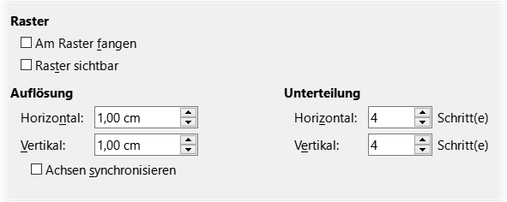Abbildung 8: Auswahl der Optionen für das Raster in Writer

Grundschriftarten
In Extras>Optionen>LibreOffice Writer>Grundschriftarten (Westlich) (Abbildung 9) können Sie die Schriftarten und Schriftgrößen für (alle!) die Standard-Absatzvorlagen, Überschriften, Listen, Beschriftungen und Indizes auswählen. Diese Werte werden auf neue Dokumente angewendet, es sei denn, im Dokument selbst oder in der Dokumentvorlage werden andere Einstellungen gewählt.
Um die Werte auf die Standardwerte bei der Installation von LibreOffice zurückzusetzen, Klicken. Sie auf die Schaltfläche Standard.
Wenn Asiatisch und/oder CTL (Sprache mit komplexen Textlayout wie Hindi, Thai, Hebräisch oder Arabisch) unter Sprachen aktiviert wurden, werden zusätzliche Informationen für deren Schriftoptionen bereitgestellt.
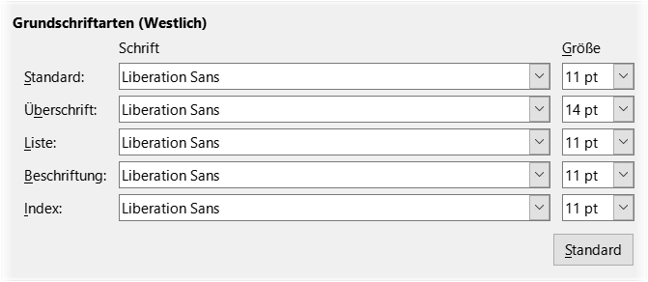Abbildung 9: Auswahl der (Standardschriften) Grundschriftarten (Westlich)

Drucken
In Extras>Optionen>LibreOffice Writer>Drucken können Sie auswählen, welche Elemente standardmäßig mit einem Writer-Dokument gedruckt werden, Abbildung 10. Diese Optionen gelten zusätzlich zu den allgemeinen Optionen für alle LibreOffice-Komponenten in Druck-Optionen (siehe Seite 7).
Einige Überlegungen:
- Wenn Sie an Entwürfen arbeiten und Druckertinte oder Toner sparen wollen, sollten Sie einige der Optionen im Abschnitt Inhalt abwählen.
- Die Option Text in Schwarz drucken bewirkt, dass farbiger Text (aber keine Grafiken) auf einem Farbdrucker in Schwarz gedruckt wird; auf einem Schwarz-Weiß-Drucker bewirkt diese Option, dass farbiger Text als einfarbiges Schwarz anstelle von Grautönen (gedithert) gedruckt wird.
- Zum Vergleich: Die Option Farben in Graustufen umwandeln in Abbildung 2, druckt auf Farbdruckern alle Texte und Grafiken in Graustufen. (Auf Schwarz-Weiß-Druckern werden Farben in Grafiken normalerweise als Graustufen gedruckt).
- Wenn Sie doppelseitig auf einem Drucker ohne Duplexfunktion drucken, können Sie wählen, ob Sie nur die linke oder die rechte Seite drucken möchten, und dann den Stapel umdrehen und die anderen Seiten drucken.
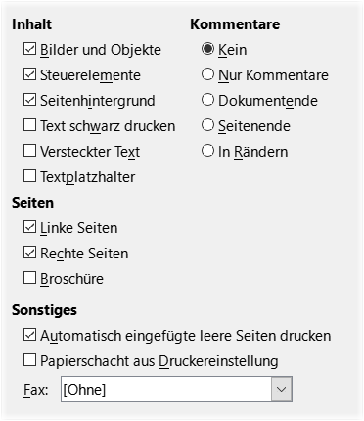Abbildung 10: Auswahl von Standard-Druckoptionen für Writer
- Tipp
Beim Drucken eines bestimmten Dokuments können Sie jede dieser Standardeinstellungen überschreiben. Klicken Sie auf Datei > Drucken… und verwenden Sie dann die Optionen auf den verschiedenen Seiten des Dialogs Drucken.

Tabellen
In Extras>Optionen>LibreOffice Writer>Tabelle (Abbildung 11) können Sie das Standardverhalten von Tabellen festlegen. Weitere Informationen finden Sie in der Hilfe oder in Kapitel 13 - Tabellen.
Einige Überlegungen:
- Wenn die meisten Ihrer Tabellen Umrandungen oder Überschriften benötigen, sollten Sie diese Optionen auswählen. Wenn die meisten Tabellen für das Seitenlayout verwendet werden, deaktivieren Sie die Optionen.
- Wählen Sie Nicht trennen, um zu verhindern, dass die Tabellen auf mehrere Seiten aufgeteilt werden.
- Die Zahlenerkennung kann sehr nützlich sein, wenn die meisten Ihrer Tabellen numerische Daten enthalten. Writer erkennt beispielsweise Datumsangaben oder Währungen und formatiert die Zahlen entsprechend. Wenn Sie jedoch möchten, dass die Zahlen als normaler Text angezeigt werden, kann diese Funktion sehr störend sein, so dass Sie sie abwählen sollten.
- Bei Tastatursteuerung wird festgelegt, wie weit Zellen verschoben werden, wenn Sie sie mit Hilfe von Tastenkombinationen verschieben, und wie groß die mit Hilfe von Tastenkombinationen eingefügten Zeilen und Spalten sein sollen. Wenn Sie keine Tastenkombinationen für diesen Zweck verwenden, können Sie diese Einstellungen ignorieren. Weitere Informationen finden Sie in der Hilfe.
- Bei Verhalten von Zeilen/Spalten legen Sie fest, welche Auswirkungen Änderungen an Zeilen oder Spalten auf benachbarte Zeilen oder Spalten und die gesamte Tabelle haben. Möglicherweise müssen Sie diese Auswahlen testen, um die Auswirkungen vollständig zu verstehen.
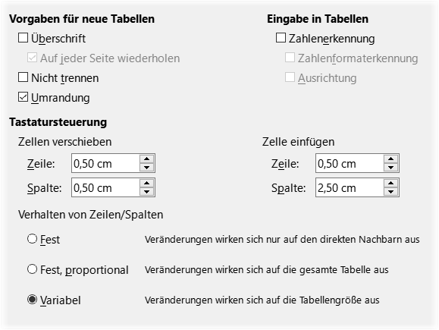Abbildung 11: Auswählen von Standard-Tabellenoptionen
- Tipp
Wenn Sie später barrierefreie PDF Dateien erstellen wollen, aktivieren Sie den Punkt Überschrift

Änderungen
Wenn Sie die Funktion zur Nachverfolgung von Änderungen in Writer verwenden möchten (beschrieben in Kapitel 3 Text: Erweitert), können Sie in Extras>Optionen>LibreOffice Writer> Änderungen (Abbildung 12) festlegen, wie Änderungen an Text und Formatierung markiert werden sollen. Änderungslinien können anzeigen, wo eine Änderung an einer Textzeile vorgenommen wurde und werden unter Geänderte Zeilen formatiert.
Änderungen
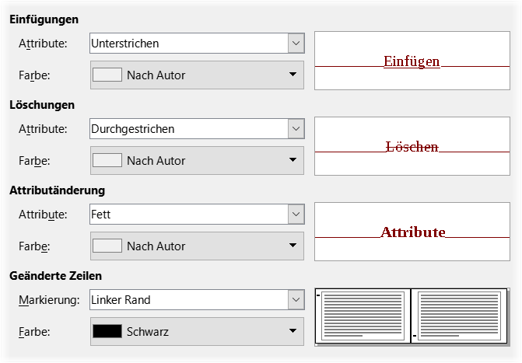Abbildung 12: Auswahl der Optionen für die Verfolgung von Änderungen

Vergleich
Der Vergleich bestimmt, wie Dokumente verglichen werden, die Änderungen enthalten,
Die Optionen in Extras>Optionen>LibreOffice Writer>Vergleich bestimmen den Detaillierungsgrad der Funktion Dokumente vergleichen (Bearbeiten>Änderungen>Dokument vergleichen…), siehe in Kapitel 3 - Text: Erweitert.
In Abbildung 13 können Sie wählen, ob Sie wortweise, zeichenweise oder mit einem Algorithmus (Standard: Automatisch) vergleichen möchten. Wenn Sie Wortweise oder Zeichenweise wählen, werden die Zufallszahlen aktiviert und Sie können optional die Mindestanzahl der zu vergleichenden Zeichen angeben (Abschnitte der Länge ignorieren: __).
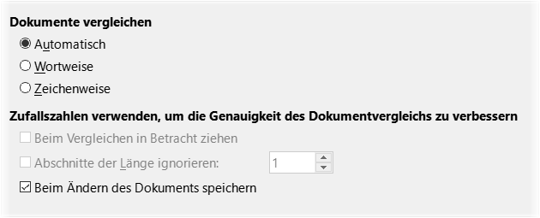Abbildung 13: Auswahl der Optionen für den Vergleich von Dokumenten

Kompatibilität
Die Einstellungen in Extras>Optionen>LibreOffice Writer>Kompatibilität (Abbildung 14) werden hauptsächlich beim Importieren von Dokumenten aus Microsoft Word verwendet. Wenn Sie sich über die Auswirkungen dieser Einstellungen nicht sicher sind, belassen Sie sie auf den von LibreOffice bereitgestellten Standardwerten. Informationen zu Einstellungen, die hier nicht beschrieben sind, finden Sie in der Hilfe. Alle ausgewählten Einstellungen gelten nur für das aktuelle Dokument, es sei denn, Sie wählen die Schaltfläche Als Standard verwenden am unteren Rand.
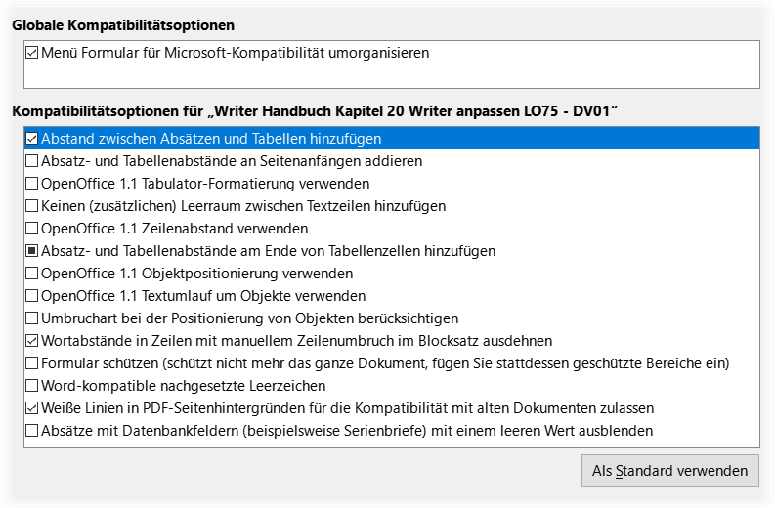Abbildung 14: Auswahl der Kompatibilitätsoptionen
- Globale Kompatibilitätsoptionen
  - Menü für Microsoft-Kompatibilität umorganisieren - Wenn Sie hier ein Häkchen setzen, ist das Menü Formular besser an die neuen Inhalts-Steuerelemente angepasst (ab Version 7.4). Die Inhalts-Steuerelemente wurden für eine verbesserte Kompatibilität mit Microsoft Writer Dokumenten erstellt.
- Kompatibilitätsoptionen für.....
  - Abstand zwischen Absätzen und Tabellen hinzufügen - Der Abstand zwischen Absätzen wird in LibreOffice Writer anders behandelt als in Microsoft Word. Wenn Sie in LibreOffice Abstände zwischen Absätzen oder Tabellen definiert haben, werden diese Abstände zu den in Microsoft Word definierten Abständen hinzugefügt. Dies wirkt sich nur auf das aktuelle Dokument aus.
Wenn diese Option aktiviert ist, werden Microsoft Word-kompatible Abstände zwischen Absätzen und Tabellen in LibreOffice Writer-Dokumenten hinzugefügt.
  - Absatz- und Tabellenabstände an Seitenanfängen hinzufügen - Sie können Absätze und Tabellen so definieren, dass vor (über) ihnen Leerzeichen erscheinen. Wenn diese Option aktiviert ist, wird der Abstand über einem Absatz auch dann angezeigt, wenn der Absatz am Anfang einer Seite oder Spalte steht, oder wenn der Absatz auf der ersten Seite des Dokuments oder nach einem manuellen Seitenumbruch positioniert ist. Dies betrifft nur das aktuelle Dokument.
Wenn Sie ein Microsoft Word-Dokument importieren, werden die Abstände bei der Konvertierung automatisch hinzugefügt.
  - Absatz- und Tabellenabstände am Ende der Tabellenzellen hinzufügen - Legt fest, dass der untere Abstand zu einem Absatz hinzugefügt wird, auch wenn es sich um den letzten Absatz in einer Tabellenzelle handelt.
Verwenden Sie die Hilfe für weitere Kompatibilitätsoptionen.

Automatische Beschriftung
LibreOffice kann automatisch Beschriftungen für Tabellen, Bilder, Rahmen und OLE-Objekte in ein Writer-Dokument einfügen. Um dies einzurichten, verwenden Sie die Optionen in Extras> Optionen>LibreOffice Writer>Automatische Beschriftung. Wählen Sie das Objekt aus, das automatisch beschriftet werden soll (LibreOffice Writer-Tabelle in Abbildung 15). Legen Sie bei markiertem Objekt die Merkmale der Beschriftung fest.
Die für Beschriftungen vorgesehenen Kategorien sind Zeichnungen, Bilder, Tabellen und Text.
Um für die Beschriftung einen anderen Namen (z. B. Abbildung) zu verwenden, wählen Sie den gewünschten Begriff im Feld Kategorie aus.
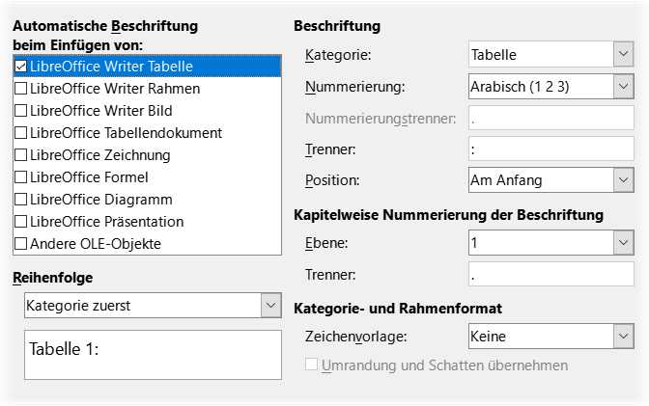Abbildung 15: Einrichten von automatischen Beschriftungen
- Hinweis
Möglicherweise möchten Sie nicht für jede Tabelle eine Beschriftung, beispielsweise wenn Sie Tabellen sowohl für das Layout als auch für Datentabellen verwenden. Sie können jederzeit Beschriftungen zu einzelnen Tabellen, Grafiken oder anderen Objekten hinzufügen (Rechtsklick>Beschriftung einfügen).
Informationen zur Nummerierung von Beschriftungen nach Kapiteln, Zeichenstilen, Rahmenstilen und anderen Elementen in Automatische Beschriftung finden Sie in anderen Kapiteln dieses Buchs.

Serien-E-Mail
Unter Verwendung einer Datenquelle, beispielsweise eines Adressbuchs, kann Writer Personen-, Adress- und andere Informationen in Serienbriefe einfügen. Diese Dokumente können für den Postversand gedruckt oder über Writer per E-Mail versendet werden. Weitere Informationen finden Sie in Kapitel 14 - Serienbriefe.
Verwenden Sie Extras>Optionen>LibreOffice Writer>Serien-E-Mail, um die Benutzer- und Serverinformationen für den Versand von Serienbriefen per E-Mail einzurichten, Abbildung 16. Wenn Sie nicht sicher sind, welche Informationen Sie in eines der Felder eingeben müssen, wenden Sie sich an Ihr E-Mail-Programm oder Ihren Internetdienstanbieter.
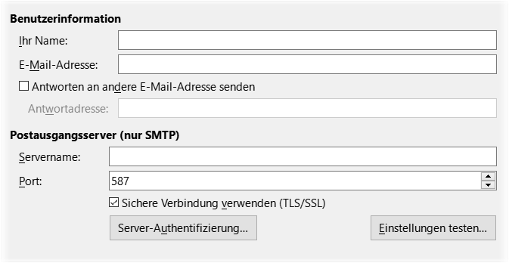Abbildung 16: Festlegen von Einstellungen für den Versand von Serienbriefen per E-Mail
- Hinweis
Wenn Sie in der Büroumgebung LibreOffice einsetzen, arbeiten Sie eventuell mit Outlook und Exchange E-Mail Server. Die Konfiguration ist dort zu ermitteln.

Spracheinstellungen
Möglicherweise müssen Sie mehrere Dinge tun, um die gewünschten Spracheinstellungen zu erhalten:
- Installieren Sie die erforderlichen Wörterbücher.
- Ändern Sie einige Gebietsschema- und Spracheinstellungen.
- Wählen Sie Optionen für Rechtschreibung und Grammatik.
- Aktivieren Sie das Sprachwerkzeug.

Sprachen
Wählen Sie in Extras>Optionen>Spracheinstellungen>Sprachen (Abbildung 17) die Einstellungen nach Bedarf. Weitere Informationen zu den Angaben finden Sie in der Anleitung Erste Schritte und in der Hilfe.
Sie können einige Details der Gebietsschema- und Spracheinstellungen ändern, die LibreOffice für alle Dokumente oder für bestimmte Dokumente verwendet.
Klicken Sie im Dialog Optionen auf das Erweiterungssymbol (+ oder Dreieck) neben Spracheinstellungen und wählen Sie Sprachen.
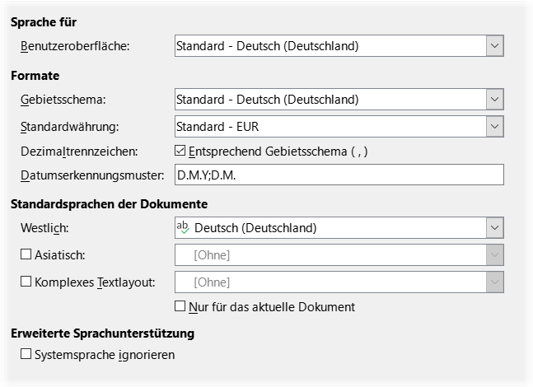Abbildung 17: Auswahl der Sprachoptionen
In diesem Beispiel wurde Deutsch (Deutschland) für alle entsprechenden Einstellungen gewählt, aber Sie können auch eine Mischung aus verschiedenen Sprachen wählen. Wenn Sie beispielsweise in Deutschland arbeiten, könnten Sie es vorziehen, dass die Benutzeroberfläche in Englisch (USA) ist, aber Deutsch (Deutschland) für die Gebietsschema-Einstellung, die die Einstellungen für Nummerierung, Währung und Maßeinheiten beeinflusst.
Wenn Sie möchten, dass die Spracheinstellung nur für das aktuelle Dokument gilt und nicht als Standard für alle neuen Dokumente, wählen Sie Nur für das aktuelle Dokument.
Änderungen an der Betriebs-Systemeingabesprache wirken sich normalerweise auf den Text aus, der nach der Änderung in ein Dokument eingegeben wird. Wenn Sie dies nicht wünschen, aktivieren Sie die Option Systemsprache ignorieren; neuer Text folgt dann weiterhin der Sprache des Dokuments oder des Absatzes, nicht der Systemsprache.
Aktivieren Sie bei Bedarf die Optionen zur Unterstützung asiatischer Sprachen (Chinesisch, Japanisch, Koreanisch) und zur Unterstützung von CTL-Sprachen (komplexes Textlayout) wie Hindi, Thai, Hebräisch und Arabisch. Wenn Sie eine dieser Optionen wählen, werden beim nächsten Öffnen des Dialogs einige Optionen zusätzliche unter Spracheinstellungen angezeigt. Diese Optionen werden hier nicht behandelt.

Linguistik
Um die Optionen für die Rechtschreib- und Grammatikprüfung zu ändern, wählen Sie Extras> Optionen>Spracheinstellungen>Linguistik (Abbildung 18).
Einige Überlegungen:
- Wenn Sie möchten, dass die Rechtschreibung während der Eingabe geprüft wird, müssen Sie Rechtschreibprüfung während der Eingabe aktivieren. Sie können diese Einstellung in einem Dokument mit Extras>Automatische Rechtschreibprüfung (Umschalt+F7)im Menü, oder dem Symbol Automatische Rechtschreibprüfung in der Symbolleiste Standard außer Kraft setzen.
- Wenn Sie möchten, dass die Rechtschreibung während der Eingabe geprüft wird, müssen Sie auch die Option Rechtschreibung während der Eingabe aktivieren (F7).
- Wenn Sie ein benutzerdefiniertes Wörterbuch verwenden, das Wörter in Großbuchstaben und Wörter mit Zahlen enthält (z. B. AS/400), wählen Sie bei Optionen: Großgeschriebene Wörter prüfen und Wörter mit Ziffern prüfen.
- Sonderbereiche prüfen bedeutet, dass bei der Rechtschreibprüfung auch Text in Kopf- und Fußzeilen, Rahmen und Tabellen geprüft wird.
Hier können Sie auch auswählen,
- welche der Benutzerdefinierten Wörterbücher aktiv sein sollen,
- ein neues benutzerdefiniertes Wörterbuch hinzufügen mit Neu,
- Wörterbücher Bearbeiten und
- benutzerdefinierte Wörterbücher Löschen.
Vom Betriebs-System installierte Wörterbücher können nicht gelöscht werden. Einzelheiten zur Verwendung der Abschnitte Verfügbare Sprachmodule und Benutzerdefinierte Wörterbücher finden Sie in der Hilfe.
- Tipp
Bei der Rechtschreibprüfung werden Wörter, die mit "Zum Wörterbuch hinzufügen" markiert sind, standardmäßig dem Standardwörterbuch hinzugefügt. Wörter, die mit "Alle ignorieren" markiert sind, werden dem Wörterbuch Liste ignorierter Wörter [Alle] hinzugefügt. Siehe Kapitel 2 - Text: Grundlagen.
Verfügbare Sprachmodule
LibreOffice installiert automatisch viele Sprachmodule mit dem Programm. Ein Sprachmodul kann bis zu drei Untermodule enthalten: Rechtschreibwörterbuch, Silbentrennungswörterbuch und Thesaurus. Diese werden in Writer gewöhnlich als "Wörterbücher" bezeichnet.
Um weitere Wörterbücher hinzuzufügen, vergewissern Sie sich, dass Sie mit dem Internet verbunden sind, und wählen Sie dann im Menü Extras>Optionen>Spracheinstellungen> Linguistik, gehen Sie nach unten zu Hier erhalten Sie online weitere Wörterbücher, Abbildung 18. LibreOffice öffnet in Ihrem Standard-Webbrowser eine Seite mit Links zu weiteren Wörterbüchern, die Sie installieren können. Folgen Sie den Aufforderungen, die gewünschten Wörterbücher auszuwählen und zu installieren.
Benutzerdefinierte Wörterbücher
Sie können eine Reihe von benutzerdefinierten Wörterbüchern hinzufügen, darunter ein Ausnahmewörterbuch (zu vermeidende Wörter, die als falsch markiert werden) oder Wörterbücher mit projektspezifischen Begriffen (Wörter, die nicht als falsch markiert werden). Sie können dann auswählen, ob und welche dieser benutzerdefinierten Wörterbücher (zusätzlich zu einem Standardwörterbuch) bei der Erstellung eines Dokuments verwendet werden sollen.
Weitere Informationen finden Sie in der Hilfe, mit dem Suchbegriff Wörterbücher.
Optionen (Satzprüfung)
LibreOffice kann Sätze in vielen Sprachen prüfen. Diese Prüfungen sind standardmäßig aktiviert, wenn die Sprache die Standardsprache des Computers ist, und weitere können mit der Erweiterungsverwaltung hinzugefügt werden (siehe Seite 39). Welche Regeln für die Satzprüfungsfunktionen verfügbar sind, hängt von der Sprache ab.
Nachdem Sie die zusätzlichen Grammatikprüfungen ausgewählt haben, müssen Sie LibreOffice neu starten oder das Dokument neu laden, damit sie wirksam werden.
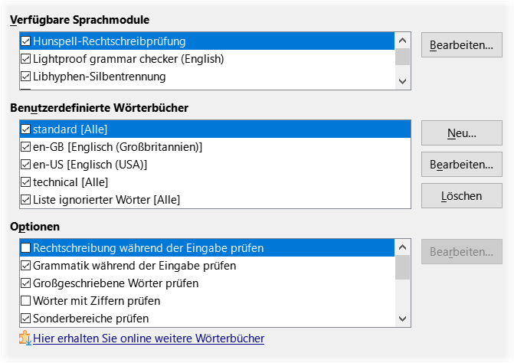Abbildung 18: Auswahl von Wörterbüchern

LanguageTool-Server
LanguageTool-Server ist eine mehrsprachige Grammatik-, Format- und Rechtschreibprüfung, die von https://languagetool.org/ bereitgestellt wird. Seine Verwendung wird in diesem Leitfaden nicht beschrieben; Einzelheiten finden Sie auf der Website.
Wenn Sie über einen API-Schlüssel für LanguageTool verfügen, können Sie das Tool aktivieren, indem Sie LanguageTool unter Extras>Optionen>Spracheinstellungen>LanguageTool-Server aktivieren und dann die erforderlichen Informationen (Basis-URL, Benutzername und API-Schlüssel) eingeben.

Englische Satzkontrolle
Die englische Satzkontrolle werden Sie nur sehen, wenn Sie LibreOffice in einer englischen Version oder englische Wörterbücher installiert haben.
In Spracheinstellungen>Englische Satzkontrolle können Sie auswählen, welche Elemente geprüft, Ihnen gemeldet oder automatisch umgewandelt werden sollen. Dieses Menü finden Sie auch in der Erweiterung Englische Wörterbücher, die standardmäßig von LibreOffice installiert wird (wählen Sie Extras>Erweiterungsverwaltung…, wählen Sie in der Suchleiste "Englische Rechtschreibwörterbücher" und Klicken Sie auf die Schaltfläche Optionen, um das Menü zu öffnen). Wählen Sie aus, welche der optionalen Funktionen Sie überprüfen möchten. Diese sind in Kapitel 2 - Text: Grundlagen, beschrieben.

Menüs anpassen
Sie können die Menüs ergänzen und neu anordnen, Befehle zu den Menüs hinzufügen und andere Änderungen vornehmen. Auf ähnliche Weise können Sie auch Kontextmenüs (Rechtsklick-Menüs) ändern.
Um ein Menü anzupassen, wählen Sie Extras>Anpassen…. Wechseln Sie im Dialog Anpassen auf den Tab Menüs (Abbildung 19) oder auf den Tab Kontextmenüs.

Ändern eines bestehenden Menüs
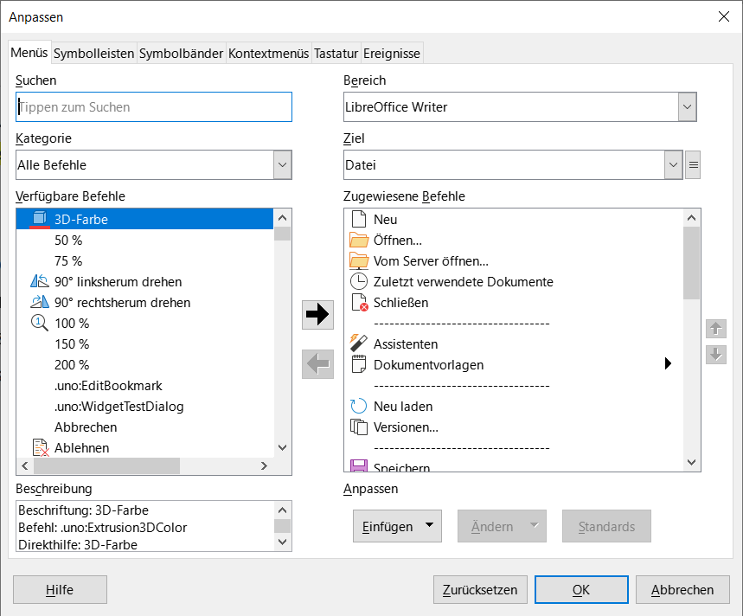Abbildung 19: Dialog "Anpassen" - Tab "Menüs"
- Wählen Sie in der Dropdown-Liste Bereich oben rechts im Dialog Anpassen aus, ob das angepasste Menü für LibreOffice Writer gesamt oder nur für ein bestimmtes Dokument gelten soll. Sie können nur Dokumente auswählen, die in LibreOffice geöffnet sind.
- Wählen Sie in der Dropdown-Liste Ziel das Menü aus, dass Sie anpassen möchten. Die Liste enthält die Hauptmenüs und Untermenüs. Die Befehle des ausgewählten Menüs werden in der Liste Zugewiesene Befehle angezeigt.
- Um dem ausgewählten Menü einen Befehl hinzuzufügen, Klicken Sie auf einen Befehl in der Liste Verfügbare Befehle und dann auf den großen Pfeil  nach rechts. Sie können die Suche einschränken, indem Sie das Feld Suchen oben links verwenden oder eine Kategorie in der Dropdown-Liste auswählen. Verwenden Sie die Auf-  und Abwärtspfeile  auf der rechten Seite, um den Befehl an die gewünschte Position in der Liste zu verschieben.
- Um einen Befehl aus dem ausgewählten Menü zu entfernen, Klicken Sie auf ihn in der Liste Zugewiesene Befehle und dann auf den großen Pfeil  nach links.
- Um eine Trennlinie oder ein Untermenü einzufügen, wählen Sie das Element direkt vor der Stelle aus, an der das einzufügende Element erscheinen soll, und verwenden Sie die Befehle in der Dropdown-Liste Einfügen, Abbildung 20.
- Um einen Menüpunkt umzubenennen, wählen Sie ihn in der Liste Zugewiesene Befehle aus und wählen Sie unten in der Dropdown-Liste Ändern die Option Umbenennen.
- Wenn Sie alle Änderungen vorgenommen haben, Klicken Sie auf OK, um sie zu speichern.
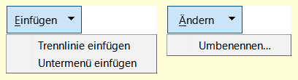Abbildung 20: Dropdown-Menüs "Einfügen" und "Ändern"

Ein neues Menü erstellen
Vielleicht finden Sie ein Favoriten-Menü nützlich, oder ein Menü, in dem Werkzeuge für ein bestimmtes Projekt gesammelt werden. So erstellen Sie ein neues Menü:
- Klicken Sie auf den Tab Menüs des Dialogs Anpassen auf das Symbol ≡ rechts neben Ziel und wählen Sie in der Dropdown-Liste Hinzufügen… (Abbildung 21), um den Dialog Neues Menü anzuzeigen (Abbildung 22).
- Geben Sie einen Namen für das neue Menü in das Feld Menüname ein.
- Verwenden Sie die Pfeiltasten nach oben und unten, um das neue Menü an die gewünschte Position im Menü zu verschieben.
- Klicken Sie auf OK, um zu speichern und zum Dialog Anpassen zurückzukehren.
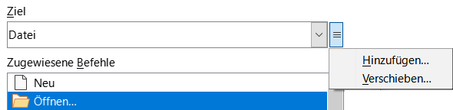Abbildung 21: Befehl zum "Hinzufügen" eines neuen Menüs
Das neue Menü erscheint nun in der Liste der Menüs im Dialog Anpassen. Es wird im Menü selbst erscheinen, nachdem Sie Ihre Anpassungen gespeichert haben.
Nachdem Sie ein neues Menü erstellt haben, müssen Sie ihm einige Befehle hinzufügen, wie oben für das Ändern eines Menüs beschrieben.
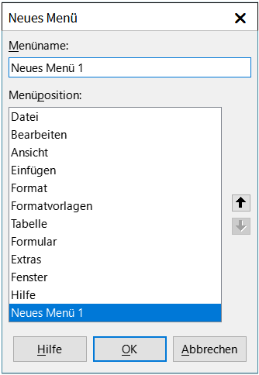Abbildung 22: Dialog "Neues Menü"

Symbolleisten anpassen
Sie können Symbolleisten auf verschiedene Weise anpassen, beispielsweise indem Sie auswählen, welche Symbole sichtbar sind, die Position einer angedockten Symbolleiste sperren (wie in Kapitel 1 - Einführung, beschrieben) und Symbole (Befehle) in der Liste Sichtbare Schaltflächen in einer Symbolleiste hinzufügen oder löschen. Sie können auch neue Symbolleisten erstellen.

Ändern vorhandener Symbolleisten
Die Verfahren zum Erstellen und Ändern einer Symbolleiste sind ähnlich, wie die für Menüs.
- Wählen Sie im Menü Extras>Anpassen….
- Wählen Sie im Tab Symbolleisten des Dialogs Anpassen (Abbildung 23) in der Dropdown-Liste Bereich oben rechts aus, ob die geänderte Symbolleiste für LibreOffice Writer oder für ein ausgewähltes Dokument gespeichert werden soll.
- Wählen Sie in der Dropdown-Liste Ziel die Symbolleiste aus, die Sie anpassen möchten. Der aktuelle Inhalt der Symbolleiste wird in der Liste Zugewiesene Befehle angezeigt.
- Wählen Sie einen Befehl in der Liste Verfügbare Befehle auf der linken Seite des Dialogs aus. Sie können mit Suchen einschränken, indem Sie das Suchfeld oben links verwenden oder eine Kategorie in der Dropdown-Liste direkt darunter auswählen.
- Klicken Sie auf den großen Pfeil  nach rechts, um den ausgewählten Befehl in die Liste Zugewiesene Befehle für die Symbolleiste (rechts) aufzunehmen. Verwenden Sie die Pfeile nach oben  und unten , ganz rechts, um den Befehl in der Symbolleiste zu positionieren.
- Um einen Befehl aus einer Symbolleiste zu entfernen, wählen Sie ihn in der Liste Zugewiesene Befehle auf der rechten Seite aus und Klicken Sie auf den großen Pfeil  nach links.
- Um einen einer Symbolleiste zugewiesenen Befehl ein- oder auszublenden, aktivieren oder deaktivieren Sie das Kontrollkästchen □ neben dem entsprechenden Symbol in der Liste Zugewiesene Befehle auf der rechten Seite.
- Um eine Trennlinie einzufügen, wählen Sie das Element direkt vor der Stelle aus, an der die Trennlinie erscheinen soll, und verwenden Sie den Befehl aus der Dropdown-Liste Einfügen.
- Um ein Element der Symbolleiste umzubenennen, markieren Sie es in der Liste Zugewiesene Befehle und wählen Sie Umbenennen in der Dropdown-Liste Ändern.
Wenn Sie alle Änderungen vorgenommen haben, Klicken Sie auf OK, um sie zu speichern.
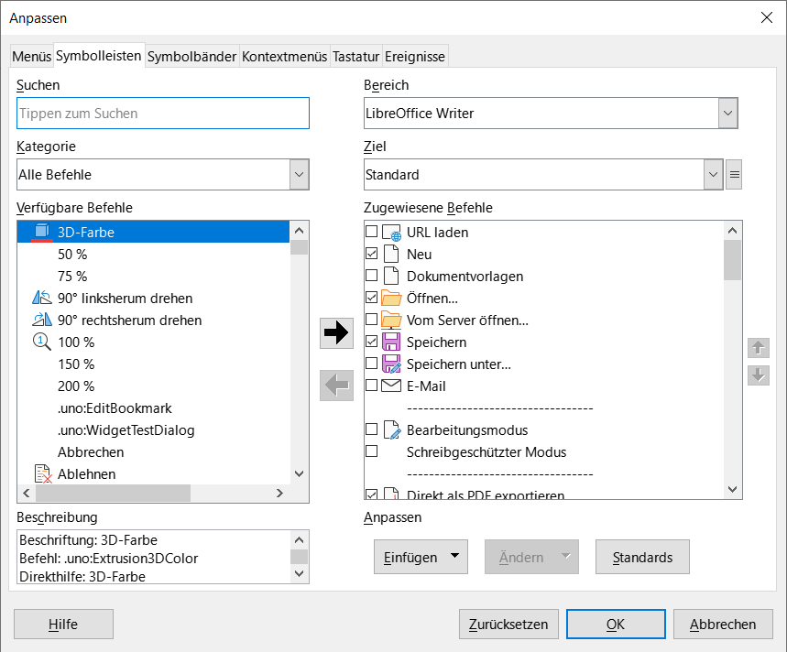Abbildung 23: Dialog "Anpassen" - Tab "Symbolleisten"

Erstellen einer neuen Symbolleiste
So erstellen Sie eine neue Symbolleiste:
- Wählen Sie im Menü Extras>Anpassen….
- Klicken Sie im Tab Symbolleisten des Dialogs Anpassen auf das Symbol ≡ neben Ziel und wählen Sie in der Liste Hinzufügen, um den Dialog Name anzuzeigen.
- Geben Sie im Dialog Name den Namen der neuen Symbolleiste ein und wählen Sie in der Dropdown-Liste Speichern in: aus, wo diese neue Symbolleiste gespeichert werden soll: für LibreOffice Writer oder für ein ausgewähltes Dokument, Abbildung 24.
Die neue Symbolleiste wird nun in der Liste der Symbolleisten im Dialog Anpassen angezeigt. Nachdem Sie eine neue Symbolleiste erstellt haben, müssen Sie ihr, wie oben beschrieben, einige Befehle hinzufügen.
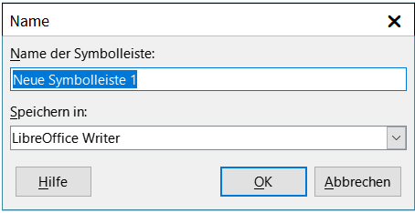Abbildung 24: Dialog "Name" - Name der Symbolleiste

Auswahl von Symbolen für Symbolleisten
Die Symbolleisten sind in der Regel mit Symbolen und nicht mit Worten versehen, aber nicht alle Befehle sind mit Symbolen versehen. Wenn der Befehl kein Symbol hat, können Sie ein Symbol für ihn auswählen. Um ein Symbol auszuwählen, wählen Sie den Befehl in der Liste auf der rechten Seite aus und Rechtsklicken Sie auf den zugewiesenen Befehl und wählen Symbol ändern…. Blättern Sie im Dialog Symbol austauschen (Abbildung 25) durch die verfügbaren Symbole, wählen Sie ein Symbol aus und Klicken Sie auf OK, um es dem Befehl zuzuweisen.
Um ein benutzerdefiniertes Symbol zu verwenden, erstellen Sie es in einem Grafikprogramm und importieren es in LibreOffice, indem Sie im Dialog Symbol austauschen auf die Schaltfläche Import… Klicken. Benutzerdefinierte Symbole sollten 24×24 Pixel groß sein, um die beste Qualität zu erreichen, und nicht mehr als 256 Farben enthalten.
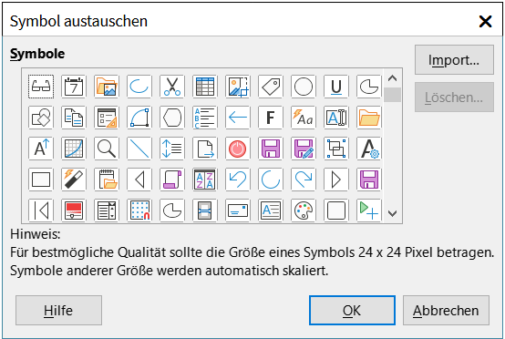Abbildung 25: Dialog "Symbol austauschen"

Benutzeroberfläche anpassen
Standardmäßig sind die Befehle von LibreOffice Writer in kaskadierenden Menüs und in Symbolleisten mit Symbolen gruppiert - siehe die in Kapitel 1 beschriebene Standard-Benutzeroberfläche. Darüber hinaus bietet Writer weitere Varianten der Benutzeroberfläche, die kontextbezogene Gruppen von Befehlen und Inhalten anzeigen. Diese werden in Kapitel 21 - Varianten der Benutzeroberfläche, beschrieben.
Beim Einrichten von Writer können Sie eine dieser Benutzeroberflächen auswählen (über Ansicht>Benutzeroberfläche…) und jederzeit zwischen ihnen und der Standardoberfläche wechseln.
Bei drei Varianten (In Registern, In Registern kompakt und Gruppiert kompakt) ist der Bereich am oberen Rand des Arbeitsbereichs in Registerkarten unterteilt, wobei jede Registerkarte eine Reihe von Symbolen anzeigt, die nach Kontext gruppiert sind. Der Kontext kann sich je nach dem im Dokument ausgewählten Objekt ändern, beispielsweise eine Tabelle oder ein Bild.
Nachdem Sie eine dieser Varianten ausgewählt haben, wählen Sie im Menü Extras>Anpassen…. Im Dialog Anpassen im Tab Symbolbänder können Sie die Kontrollkästchen □ (Abbildung 26) verwenden, um die einzelnen Optionen auf den verschiedenen Registerkarten ein- und auszublenden, die in der Benutzeroberfläche des Registerkartenmodus angeboten werden.
Verwenden Sie die Schaltfläche Zurücksetzen, um die ausgewählte Konfiguration auf die Standardeinstellungen zurückzusetzen.
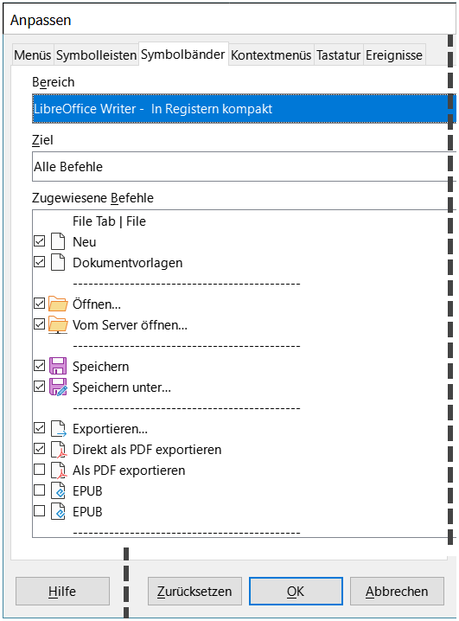Abbildung 26: Dialog "Anpassen" - Tab "Symbolbänder"

Zuweisung von Tastenkombinationen
Sie können nicht nur die integrierten Tastenkombinationen verwenden, sondern auch eigene definieren. Sie können den LibreOffice-Standardfunktionen oder Ihren eigenen Makros Tastenkombinationen zuweisen und diese für die Verwendung mit Writer oder mit der gesamten LibreOffice-Suite speichern.
Um Tastenkombinationen an Ihre Bedürfnisse anzupassen, verwenden Sie den Tab Tastatur im Dialog Anpassen (Abbildung 27).
- Wählen Sie, ob die Tastenkombination in allen Komponenten von LibreOffice oder nur in Writer verfügbar sein soll.
- Wählen Sie das gewünschte Tastenkürzel in der Liste Tastenkombinationen oben auf der Seite aus.
- Wählen Sie die gewünschte Funktion in den Listen Bereich und Funktion aus.
- Klicken Sie auf die Schaltfläche Ändern. Die Auswahl wird nun in der Liste Tasten, unten rechts angezeigt.
- Klicken Sie auf OK, um die Änderung zu übernehmen.
Wiederholen Sie den Vorgang nach Bedarf.
- Vorsicht
Vermeiden Sie es, die vordefinierten Tastenkombinationen Ihres Betriebssystems neu zuzuweisen.
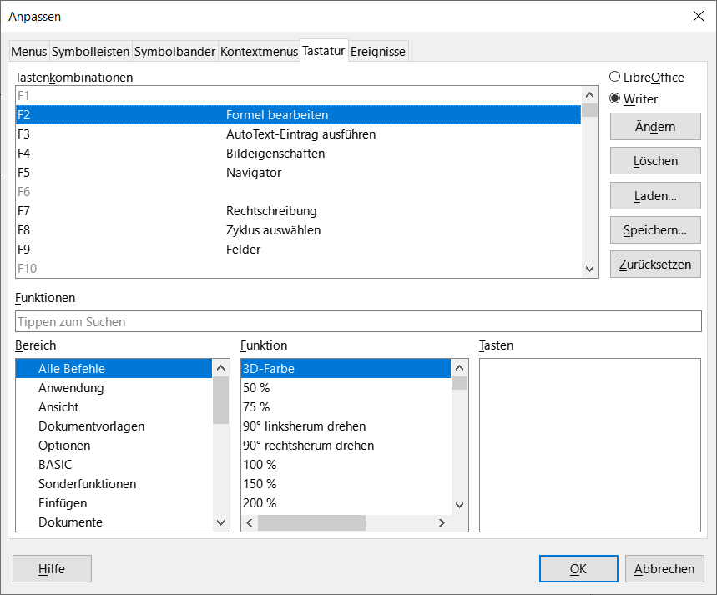Abbildung 27: Dialog "Anpassen" - Erstellen von Tastenkürzel
- Hinweis
Tastenkombinationen, die in der Liste im Dialog Anpassen ausgegraut sind,
wie F1 und F10, können nicht neu zugewiesen werden.

Speichern von Änderungen in einer Datei
Änderungen an den Tastenkombinationen können in einer Tastaturkonfigurationsdatei gespeichert werden, um sie zu einem späteren Zeitpunkt zu verwenden, so dass Sie bei Bedarf andere Konfigurationen erstellen und anwenden können. So speichern Sie Tastenkürzel in einer Datei:
- Klicken Sie nach der Zuweisung von Tastenkombinationen auf die Schaltfläche Speichern… auf der rechten Seite des Dialogs Anpassen (Abbildung 27).
- Geben Sie im Dialog Tastaturkonfiguration speichern im Feld Dateiname einen Namen für die Tastaturkonfigurationsdatei ein. Navigieren Sie zu dem Ort, an dem Sie die Datei speichern möchten. (Die Dateierweiterung ist .cfg für Konfiguration.)
- Klicken Sie auf Speichern. Ein Bestätigungsdialog erscheint, wenn Sie dabei sind, eine vorhandene Datei zu überschreiben, andernfalls erfolgt keine Rückmeldung und die Datei wird gespeichert.
- Tipp
Speichern Sie diese Datei im Benutzerprofil-Ordner, siehe LibreOffice Benutzerprofil. Da das Benutzerprofil der Ordner ist, in dem alle benutzerbezogenen Daten wie Erweiterungen, benutzerdefinierte Wörterbücher, Dokumentvorlagen usw. gespeichert sind. Finden Sie für Ihr Betriebssystem den Standardspeicherort des Benutzerprofils.
Es wird empfohlen, den Benutzerprofil-Ordner regelmäßig zu sichern.

Laden einer gespeicherten Tastaturkonfiguration
Um eine gespeicherte Tastaturkonfigurationsdatei zu laden und die vorhandene Konfiguration zu ersetzen, Klicken Sie im Dialog Anpassen auf die Schaltfläche Laden… und wählen Sie dann die Konfigurationsdatei im Dialog Tastaturkonfiguration laden aus.

Zurücksetzen der Tastenkombinationen
Um alle Tastenkombinationen auf ihre Standardwerte zurückzusetzen, Klicken Sie im Dialog Anpassen auf die Schaltfläche Zurücksetzen. Verwenden Sie diese Funktion mit Vorsicht; es wird kein Bestätigungsdialog angezeigt.

Makros zu Ereignissen zuordnen
In LibreOffice sagen wir, wenn etwas passiert, dass ein Ereignis eingetreten ist. Zum Beispiel wird ein Dokument geöffnet, eine Taste gedrückt oder die Maus bewegt. Sie können ein Makro mit einem Ereignis verknüpfen, so dass das Makro ausgeführt wird, wenn das Ereignis eintritt. Eine gängige Anwendung ist beispielsweise die Zuweisung des Ereignisses "Dokument öffnen" zur Ausführung eines Makros, das bestimmte Einrichtungsaufgaben für das Dokument durchführt.
Um ein Makro mit einem Ereignis zu verknüpfen, verwenden Sie den Tab Ereignisse im Dialog Anpassen. Weitere Informationen finden Sie im Handbuch Erste Schritte.

Hinzufügen von Funktionen mit Erweiterungen
Eine Erweiterung ist ein Paket (auch als Extension bezeichnet), das in LibreOffice installiert werden kann, um neue Funktionen hinzuzufügen. Vorlagensätze, Rechtschreibwörterbücher, Clipart-Galerien, Makros und Dialogbibliotheken können als LibreOffice-Erweiterungen verpackt werden. Sie können neue Menüs der obersten Ebene, Untermenüs oder Symbolleistensymbole hinzufügen. Erweiterungen können auch ihre eigenen Einstellungen haben, die über den Erweiterungsmanager verfügbar sind.
Mehrere Erweiterungen werden zusammen mit LibreOffice ausgeliefert und mit dem Programm installiert. Diese können nur durch Ändern der Installationsoptionen entfernt werden. Andere können von verschiedenen Websites heruntergeladen werden. Das offizielle Repository für Erweiterungen befindet sich unter https://extensions.libreoffice.org/. Auch diese Erweiterungen sind kostenlos.
Einige Erweiterungen aus anderen Quellen sind kostenlos, andere sind kostenpflichtig. Überprüfen Sie die Beschreibungen, um zu sehen, welche Lizenzen und Gebühren für die Erweiterungen gelten, die Sie interessieren.
Laden Sie die Erweiterung auf Ihren Computer in einen beliebigen Ordner herunter (normalerweise in den Ordner Download).

Installieren von Erweiterungen
Gehen Sie wie folgt vor, um eine Erweiterung zu installieren, die im Repository aufgeführt ist:
- Wählen Sie in LibreOffice im Menü Extras>Erweiterungsverwaltung…
(Strg+Alt+E).
- Klicken Sie im Dialog Erweiterungsverwaltung (Abbildung 28) auf Laden Sie weitere Erweiterungen aus dem Internet herunter.
- Ein Internetbrowser-Fenster wird geöffnet. Suchen und wählen Sie die zu installierende Extension (Erweiterung) aus und laden Sie sie auf Ihren Computer herunter.
- Nachdem die Erweiterung heruntergeladen und gespeichert wurde, kehren Sie zum Dialog Erweiterungsverwaltung zurück und Klicken auf Hinzufügen…. Suchen Sie die zu installierende Erweiterung, wählen Sie sie aus und Klicken Sie auf Öffnen. Die Installation der Erweiterung beginnt. Möglicherweise werden Sie aufgefordert, eine Lizenz-vereinbarung zu akzeptieren.
- Wenn die Installation abgeschlossen ist, wird die Erweiterung im Dialog Erweiterungsverwaltung aufgeführt.
Um eine Erweiterung zu installieren, die nicht im Repository (Speicherort) aufgeführt ist, laden Sie die Erweiterung herunter und fahren Sie dann mit Schritt 3 fort.
- Hinweis
Zum Installieren von Extensions benötigen Sie administrative Rechte für Ihr Betriebssystem.

Aktualisieren von Erweiterungen
Klicken Sie im Dialog Erweiterungsverwaltung auf die Schaltfläche Auf Aktualisierungen prüfen…, um nach Updates für installierte Erweiterungen zu suchen, Abbildung 28.
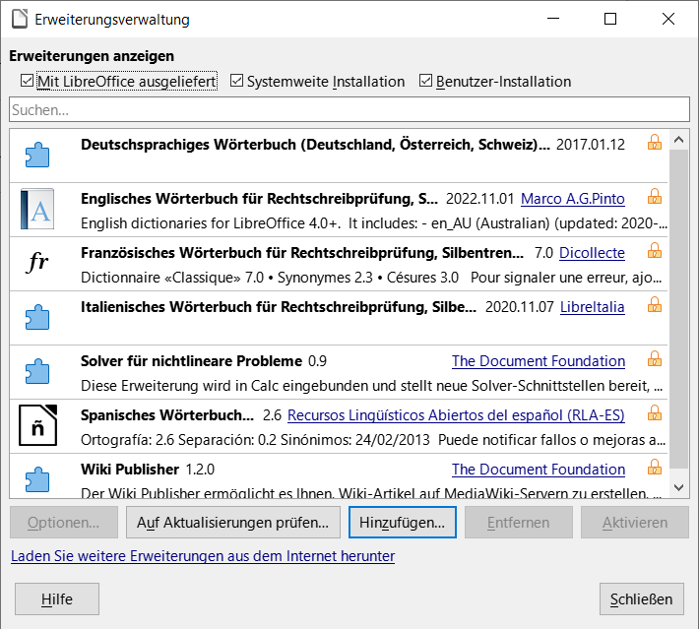Abbildung 28: Dialog "Erweiterungsverwaltung"

Entfernen und Deaktivieren von Erweiterungen
Um eine von Ihnen installierte Erweiterung zu entfernen (zu deinstallieren), wählen Sie die Erweiterung im Hauptfenster des Dialogs Erweiterungsverwaltung aus und Klicken Sie auf die Schaltfläche Entfernen.
Um eine Erweiterung zu deaktivieren, ohne sie zu entfernen (zu deinstallieren), wählen Sie die Erweiterung im Hauptfenster des Dialogs Erweiterungsverwaltung aus und Klicken Sie auf die Schaltfläche Deaktivieren, die sich dann in Aktivieren ändert.

Hinzufügen von Schriftarten
LibreOffice unterstützt PostScript- (.pfb), TrueType- (.ttf) und OpenType- (.otf) Schriftdateiformate. Es gibt noch andere Schriftformate, die möglicherweise von Ihrem Betriebssystem unterstützt werden, aber diese Formate können in ihrer Auswahl und Qualität eingeschränkt sein.
Wenn Sie über Administrationsrechte verfügen, können Sie zusätzliche Schriftarten über Ihr Betriebssystem installieren; diese stehen dann für die Verwendung in LibreOffice zur Verfügung und werden in den Schriftartenlisten von Writer angezeigt.

Frei lizenzierte Schriftarten finden
Zusätzlich zu den proprietären Schriften von Quellen wie Adobe sind Hunderte von frei lizenzierten Schriften verfügbar. Sie können frei lizenzierte Schriftarten nach Belieben verwenden, weitergeben und bearbeiten. Die meisten sind kostenlos erhältlich. Bei vielen handelt es sich um Klone oder Beinahe-Variationen klassischer Schriftarten, bei einigen aber auch um Original-Schriftarten.
Viele Linux-Distributionen enthalten einige frei lizenzierte Schriftarten in ihren Paket-Repositories. Andere Orte, an denen Sie frei lizenzierte Schriften finden können, sind The League of Moveable Type (https://www.theleagueofmoveabletype.com/) und die Font Library (https://fontlibrary.org/).

Hinzufügen von benutzerdefinierten Farben
So fügen Sie einer Farbpalette benutzerdefinierte Farben hinzu, beispielsweise um ein Farbschema eines Unternehmens genau zu treffen:
- Fügen Sie ein beliebiges Zeichenobjekt, beispielsweise ein Quadrat, in ein beliebiges Dokument ein.
- Klicken Sie mit der rechten Maustaste auf das Objekt und wählen Sie im Kontextmenü Fläche….
- Wechseln Sie auf die Schaltfläche Farbe (Abbildung 29). Wählen Sie unter Farben → Palette die Palette, der Sie die neue Farbe hinzufügen möchten. Definieren Sie unter Neue, die neue Farbe in RGB- oder Hex-Notation oder Klicken Sie auf die Schaltfläche Auswählen…, um die Farbe im Dialog Fläche-Farbe auszuwählen (Abbildung 29).
- Klicken Sie unten links auf Hinzufügen, geben Sie im Dialog einen Namen für die neue Farbe ein und Klicken Sie zum Speichern auf OK.
- Löschen Sie das Zeichenobjekt aus dem Dokument, wenn es nicht benötigt wird.
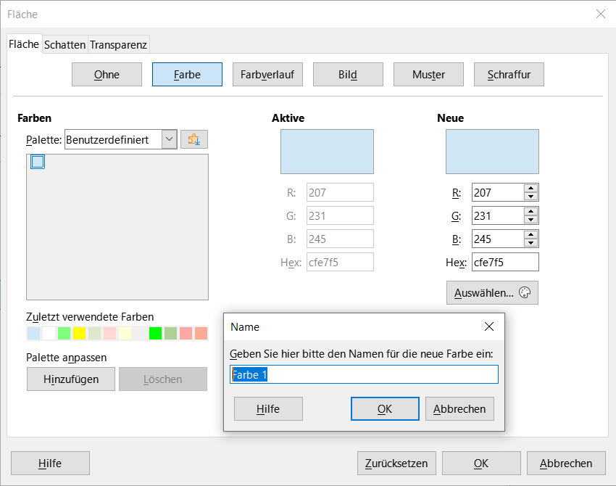Abbildung 29: Dialog "Fläche" - eine neue Farbe definieren

Weitere Informationen

Hilfe
So verwenden Sie die Hilfe von LibreOffice.

Offline-Hilfe
Die Offline-Hilfe steht Ihnen nur zur Verfügung, wenn Sie sie auch installiert haben.
Platzieren Sie den Cursor an eine Stelle (Menü, Dialog etc.), an der Sie Hilfe benötigen.
Betätigen Sie die Taste F1.

Online-Hilfe
Die Online-Hilfe wird Ihnen angeboten, wenn Sie keine Offline-Hilfe installiert haben.
Sie können die Online-Hilfe aber auch direkt in Ihrem Internetbrowser öffnen:
https://help.libreoffice.org/latest/de/text/shared/05/new_help.html

Offline- und Online-Hilfe
Beide Hilfesysteme öffnen sich jeweils in Ihrem als Standard festgelegten Internetbrowser.
Im linken oberen Bereich bei Index befindet sich die Suchleiste. Dort können Sie Ihre Suchbegriffe eingeben. Schon bei der Eingabe eines Buchstabens bekommen Sie direkt darunter eine Auswahl von Themen. Mit jedem weiter Buchstaben konkretisiert sich die Auswahl.
Klicken Sie dann in die Auswahl auf ein Thema, um die Beschreibung dazu im mittleren Bereich des Fenster zu lesen.

Dokumentation / Handbücher
Hier finden Sie die Dokumentation / Handbücher:
https://de.libreoffice.org/get-help/documentation/

Noch Fragen?
Für Fragen zum Thema gehen Sie zu Ask.LibreOffice:
https://ask.libreoffice.org

Mitarbeit bei LibreOffice
Besuchen Sie uns auch auf der Seite Dabei sein!:
https://de.libreoffice.org/community/get-involved/

Spenden
LibreOffice ist freie Software und wird kostenfrei zur Verfügung gestellt. Ihre Spende, die rein freiwillig ist, unterstützt unsere weltweite Gemeinschaft. Wenn Ihnen die Software gefällt, freuen wir uns über eine Spende auf https://de.libreoffice.org/donate/.

